Протокол №5
засідання педагогічної ради
Спаської ЗОШ І-ІІІ ст.

30.01.2024
Голова педагогічної ради – А.М. Роздерій
Секретар – С.А. Плитник
Присутні – 18 осіб – учителі: Т.М. Лапа, Т.Ф. Сушко, Л.І. Роздерій, М.І. Васюта, Л.В. Озеред, С.В. Супрун, А.М. Мороз, П.І. Мірошник, О.В. Єрмольчик, В.П. Урода, Т.Л. Хоменко, С.В. Герасименко, І.І. Хоменко, І.М. Водянко, С.А. Савченко, В.П. Сичевська

Порядок денний
- Про вибір підручників для учнів 2 класу.
- Про зарахування підвищення кваліфікації педагогічними працівниками на освітніх платформах. Затвердження сертифікатів.
І СЛУХАЛИ:
А.М. Роздерій, директора закладу, про вибір підручників для 2 класу на 2024 – 2025 н.р, поданих на конкурсний відбір підручників, відповідно до Порядку проведення конкурсного відбору підручників, затвердженого наказом МОНУ від 30 вересня 2022 р. №869.
І. ВИСТУПИЛИ:
А.М. Мороз, класовод 2 – го класу у 2024 – 2025 н.р, яка повідомила, що ознайомилася з електронними версіями оригінал – макетів підручників для другого класу, яким надано гриф Міністерства освіти і науки України. Свій вибір зупинила на таких підручниках: Українська мова та читання – автор Вашуленко М.С., Англійська мова – автор Карпюк О.Д., Математика – автор Листопад Н.П., Мистецтво – автор Масол Л.М., Я досліджую світ – автор Жаркова І.І.
І. УХВАЛИЛИ:
Схвалити вибір таких підручників для учнів 2 – го класу та вчителя на 2024 – 2025 н.р.
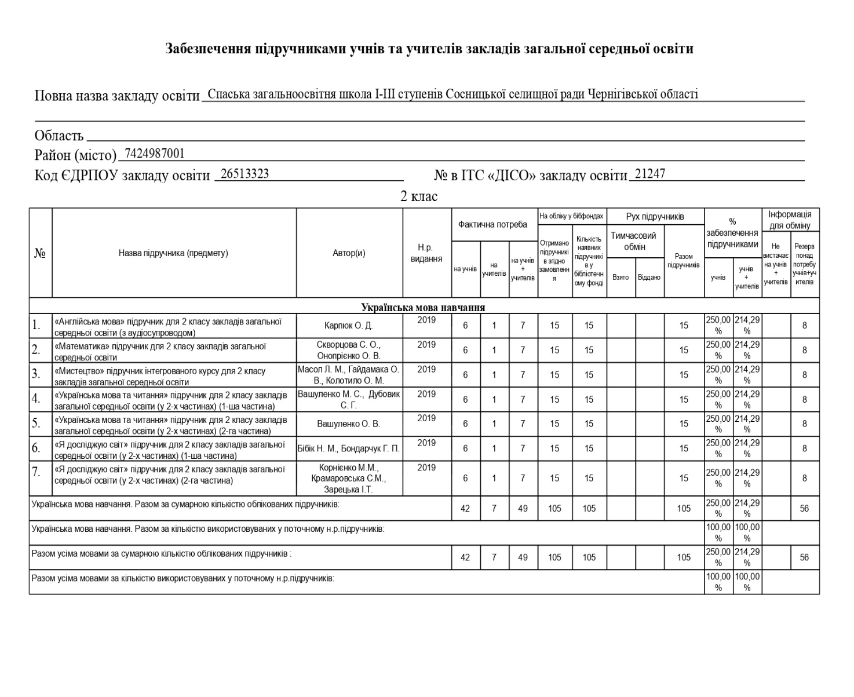
ІІ. СЛУХАЛИ:
А.М. Роздерій, директора школи, яка ознайомила всіх з Постановою КМУ від 21.08.2019 №800 зі змінами та доповненням, Постановою КМУ від 27.12.2019 №1133, Листом МОН №1/9-141 від 04.03.2020 «Щодо підвищення кваліфікації педагогічних працівників ЗЗСО».
Згідно з цими постановами, педагогічні працівники мають право самостійно вибирати освітню платформу підвищення кваліфікації, форму навчання.
На основі клопотань педагогічних працівників, які атестуються в 2023 – 2024 н.р, пропоную затвердити сертифікати курсової перепідготовки Озеред Л.В, Роздерій Л.І, Хоменка І.І, Мірошника П.І, Сичевської В.П.

ІІ. ВИСТУПИЛИ:
Т.М. Лапа, заступник директора з НВР, яка повідомила що всі педагогічні працівники, які атестуватимуться в 2023 – 2024 н.р. мають необхідну кількість балів підвищення кваліфікації. Це підтверджує інформація, подана до відома директора школи та затверджена підписом педагогічного працівника.
ІІ. УХВАЛИЛИ:
Затвердити підвищення кваліфікації таким педагогічним працівникам: І.І. Хоменку, Л.І. Роздерій, Л.В. Озеред, П.І. Мірошнику, В.П. Сичевській.

Голова засідання: А.М. Роздерій
Секретар: С.А. Плитник

